報道関係各位
プレスリリース 2022年11月21日
株式会社AIR PLANNING


「タイガーエア台湾」航空媒体（機内広告）最新版お問合せ対応開始

株式会社AIR PLANNING（本社：東京都千代田平河町1-3-6 BIZMARKS麴町２F 公式サイト:www.air-planning.co.jp） は2022年11月15日に、航空メディア事業として取り扱っている、台湾最大手LCC「タイガーエア台湾」機内媒体（機内広告）メニュー最新版（2023年版）の公開と同時に、お問合せ対応も開始しました。

台湾最大手LCCとして、日本15都市に直行便を運航し、機内誌の広告掲載に止まらず、機内窓ステッカーや搭乗券の裏面など、豊富な媒体メニューをご用意しております。特に「機内サンプリング配布」は客室乗務員より乗客一人一人にサンプルを配布し、チラシやクーポン券を作成すれば、絶大な宣伝効果に期待出来ます。QRコードを活用すると、インストール促進やウェブサイトへの誘致にも効果的な広告手法となります。

コロナの収束と共に、日本路線を徐々に再開しており、台湾人観光客向けの情報発信手段として、是非、ご活用して頂ければ幸いです。

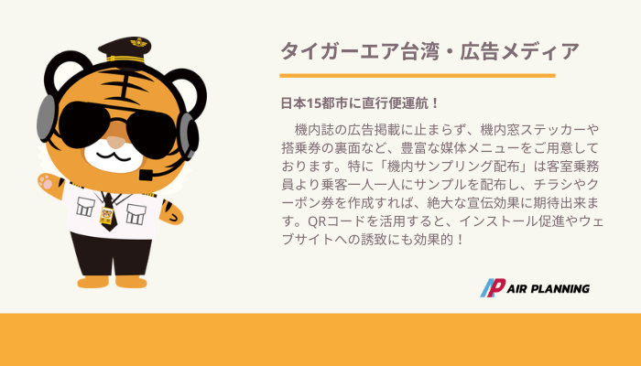

媒体メニュー紹介：
「デジタル航空媒体」
・タイガーエア台湾公式ホームページ横長バナー：旅行好きな顧客へアプローチ、潜在購入意向を刺激。接触人数約2,500,000人/月
・タイガーエア EDM：旅行好きな顧客へアプローチ、潜在購入意向を刺激。接触人数約550,000人/回
・予約確認メール：タイガーエア台湾利用者に全員予約確認メールを送ります！接触人数歴史最大値 146,000通/月 (全ルート発行量約66,000通/月)ルートや言語指定可能
・予約確認メール（出発２日前）：タイガーエア台湾利用者に出発２日前に全員予約確認メールを送ります、接触人数歴史最大値 134,000通/月 (全ルート発行量約80,000通/月)ルートや言語指定可能

「機内サンプリング」
機内サンプル配布：飛行中に客室乗務員から乗客と交流しながら配布、ブランドイメージ向上と広告効果抜群！

「印刷物航空媒体」
・機内誌 tigertales：機内唯一エンタメ雑誌、すべてのフライトに配布し、乗客へアプローチする最高なメディア、70％以上の乗客はフライトの時間に機内誌を利用する
・機内雑誌カタログ誌広告カード：機内雑誌、カタログ誌に挟み入れ、高い接触率を誇るメディア
・搭乗券裏面：搭乗券裏側に印刷、利用者必ず持ち歩き媒体であり、搭乗前や免税品購入する時に提示必要な高い接触率を誇るメディア、ブランドイメージを向上させる
・入国カードカバー配布：飛行中に客室乗務員から入国カードと税関申告書と一緒に乗客に配布インパクト強く広告効果

「機内固定航空媒体」
・機内席枕カバー：確実に見てもらえる広告枠、片道最大4時間でいつでも乗客の目を引く
・座席後方カード：確実に見てもらえる広告枠、片道最大4時間でいつでも乗客の目を引く
・機内窓側上部ステッカー：機内窓側上部にステッカーを貼り、ブランドイメージをPR
・収納棚ステッカー：収納棚にステッカーを貼り、乗客が荷物を取る時に必ず注目

「客室乗務員コラボ」
・客室乗務員エプロン：飛行中に客室乗務員が30分以上の飲食サービスを提供する際に乗客の目を引く、ブランドイメージを向上させる

注意事項：
「掲載条件について」
・タイガーエア台湾は、案件毎の内容について、広告審査を行います！
・掲載可否の最終判断権はタイガーエア台湾に有する、内容により、掲載/実行不可と判断
される場合があります！
・航空会社の都合のより、告知なしでメニュー内容の変更・取消の場合があります、ご了承ください！
・天候、機材繰りなどを原因に、減便、運行スケジュールの変更を行う場合、実行中案件の返金、キャンセル対応が出来かねます！
「コロナの影響について」
・コロナの収束に伴い、日本路線は少しずつ運行再開しておりますが、運行スケジュールはまだ不安定の為、その都度でお問合せ下さい！
・密接を防ぐ為など、コロナ対策の原因で、メニュー内容の変更・取消する可能性があります！

「コラボ企画について」
・既存メニューに含まれてないコラボ企画やタイアップ案件をご希望する場合、気軽にお問い合わせください！

「株式会社AIR PLANNINGについて」
所在地：東京都千代田区平河町1-3-6BIZMARKS麹町2F
代表者：代表取締役 張 桐
設立日：2020年9月
事業内容：
・ユーザー向け・トラベルメディア事業
・エージェント向け・トラベルメディア事業
・航空メディア事業
・トラベル事業・物販事業

公式サイト：https://air-planning.co.jp
旅の総合予約サイト「旅TIME」：https://tabi-time.com
台湾観光情報サイト「旅OMOI」：https://tabi-omoi.com
国内旅行専門予約サイト「旅SATO」：https://tabi-sato.com
海外現地ツアー予約サイト「旅NAKA」：www.tabi-naka.com
株式会社AIR PLANNING
メール：info@air-planning.co.jp

